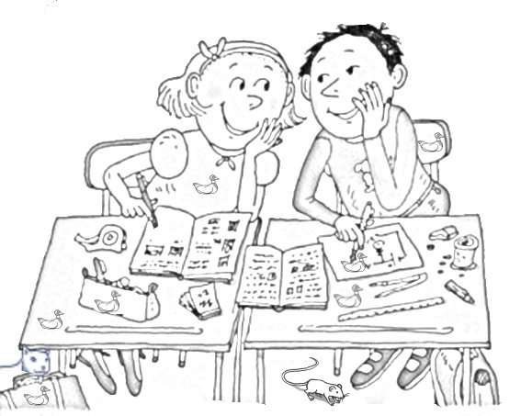Elle s’appelle ALICE, Il s’appelle PAUL.
i colorie le cartable de Paul en vert.
H Compte les canards.
q Ecris le nombre de canard : ____
q Ecris les prénoms sur les tables.
i Colorie les chaussures d’Alice en rouge.

h Entoure la règle avec le crayon à papier.
aBarre la souris.
i Colorie le chat en jaune.
w Complète les phrases avec les mots une fille, un garçon, le cahier, le stylo, sur, avec une trousse , un compas, un crayon à papier.
- Alice est _______________________ et Paul est ______________________
- Alice écrit _____ _________________ _____ ______________.
- Sur la table de Paul, il y a ___________________ et ___________________.
- Sur la table d’Alice, il y a __________________________________
i Colorie les chaussures de Paul en noir.

n Dessine la maitresse
aBarre la gomme de Paul.

